XML Viewer

實作說明：

將XML的程式編碼，放進左邊的方框中（有提示字），按下下方的按鈕後，即可在右邊顯示XML中的樹狀結構。另外，點選每一層的標籤，都可以將其所包含的元素，進行收納或打開。

實作畫面：

初始畫面：

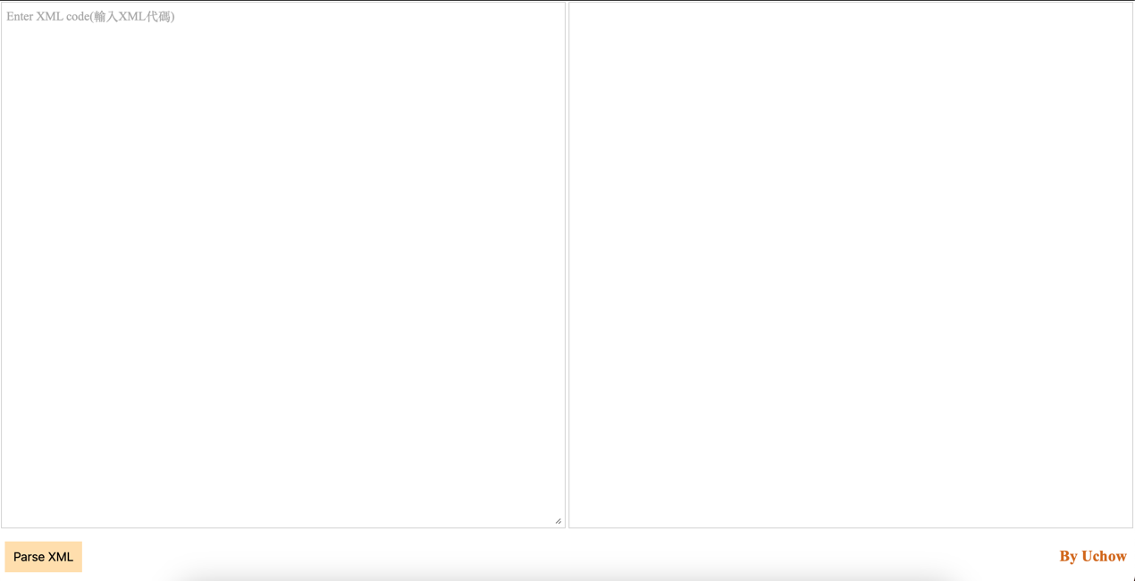

將第一次作業（履歷表）放入左方方框中：

按下Parse XML的按鈕

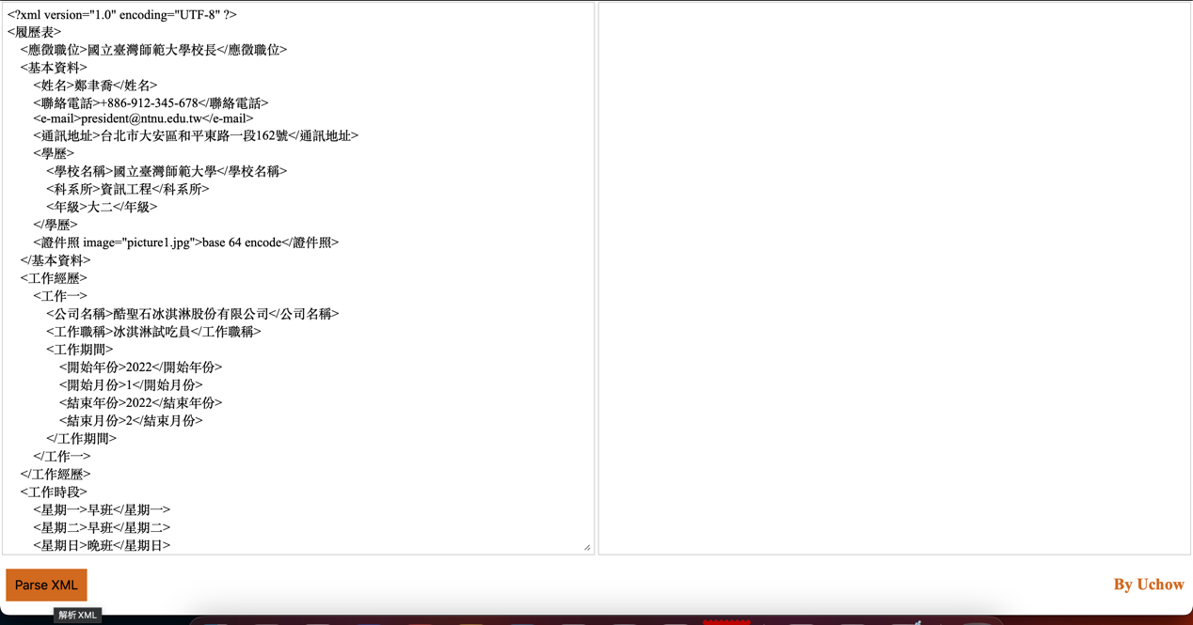

按下按鈕後所有元素都顯示出來：

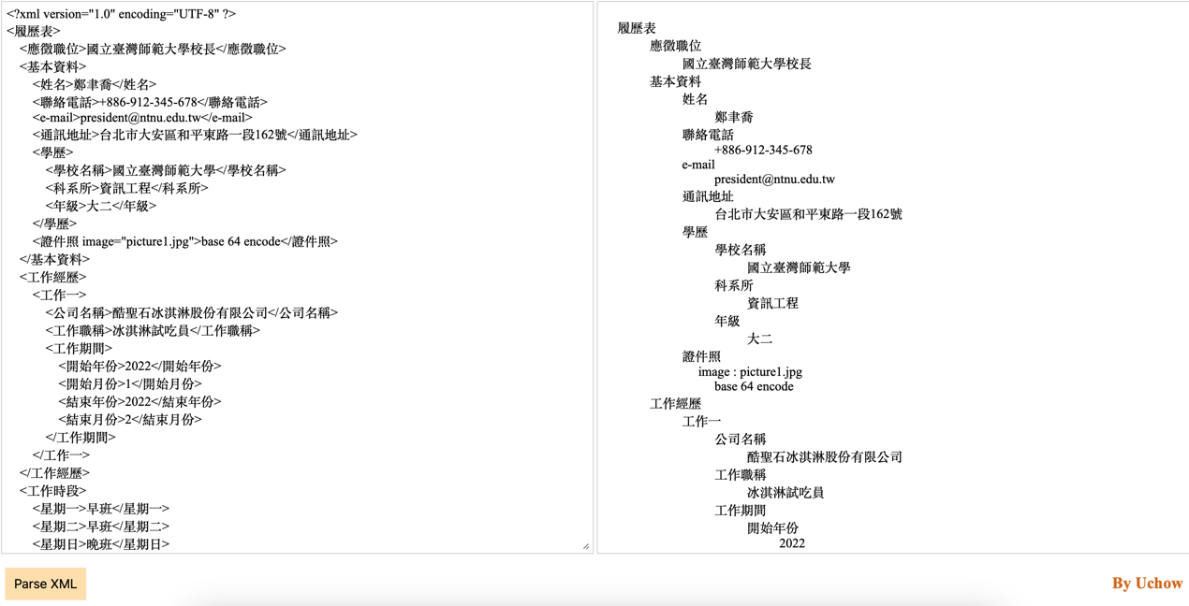

點擊右方標籤都可以展開或收起：

1.點擊學歷後：

|  |  |
| --- | --- |
|  |  |

2.點擊履歷表後：

討論：

以XML Viewer來說，此功能已經足夠，但可以透過結合其他技術，將其應用在各個不同的層面，例如設計加入、刪除介面後，將資料做改變，並且右邊的XML Viewer會自動改變，再由外部連結此XML資料庫，引用此資料庫做其他應用。